项目名称：FlowerMail邮件系统

项目编号: 110

文档编号：3.0

FlowerMail项目概要设计

|  |  |  |  |  |  |  |  |
| --- | --- | --- | --- | --- | --- | --- | --- |
| 总页数 | 31 | 正文 | 28 | 附录 | 0 | 生效日期 | 2020-9-12 |
| 编制 | 徐正斐 | | | 批准 | 赵旭、陈鸿韬 | | |

**修 改 履 历**

|  |  |  |  |  |
| --- | --- | --- | --- | --- |
| 修改编号 | 日期 | 修改人 | 版本号 | 修改内容 |
| 1 | 9-11 | 徐正斐 | 1.0.0 | 创建文档 |
| 2 | 9-11 | 徐正斐 | 1.0.1 | 初步编写文档 |
| 3 | 9-12 | 徐正斐 | 1.0.2 | 添加数据库设计、模块结构说明 |
|  |  |  |  |  |
|  |  |  |  |  |

**目 录**

1 文档概述 4

1.1 文档目的和范围 4

1.2 术语/缩略语 4

1.3 参考文档 4

2 模块概述 5

2.1 模块功能定义 5

2.2 模块结构 6

2.3 系统状态转换 7

3 详细设计 8

3.1 数据结构定义 8

3.2 函数 9

3.2.1 登录模块 9

3.2.2 注册模块 9

3.2.3 登出模块 10

3.2.4 邮件收发模块 11

3.2.5 联系人模块 18

3.2.6 服务器模块 21

3.2.7 数据库模块 25

3.3 数据库设计 30

3.3.1 实体关系模型 30

3.3.2 数据表设计 31

# 文档概述

## 文档目的和范围

本文档根据需求分析，定义了该邮件系统的功能模块，确定了各个模块之间的接口和通信，说明了该邮件系统的体系结构、功能设计、数据设计，对该系统的功能、结构进行了详细的描述。

编写该文档便于设计人员进行沟通，便于项目管理人员指导系统的开发工作，有效控制系统开发的进程。本文档是设计结果的详细描述，也是开发人员的编码依据。

## 术语/缩略语

|  |  |  |
| --- | --- | --- |
| 序号 | 术语/缩略语 | 说明 |
| 1 | Qt | C++ 应用程序开发框架 |
| 2 | MySQL | 一种关系型数据库 |

## 参考文档

|  |  |  |  |  |
| --- | --- | --- | --- | --- |
| 序号 | 文档名 | 作者 | 时间 | 版本 |
| 1 | Linux系统下邮件系统项目要求书.doc | 孙欣 | 2012.09.05 | 1.0 |
| 2 | 需求跟踪矩阵.xlsx | 全组成员 | 2020.09.10 | 1.0 |

# 模块概述

## 模块功能定义

|  |  |  |  |
| --- | --- | --- | --- |
| **序号** | **模块** | **功能点** | **功能点详细内容** |
| 1 | 登录模块 | 用户输入登录信息 | 用户输入登录信息，判断是否非空 |
| 2 |  | 发送数据库访问请求 | 将用户填写的数据从客户端提交到服务端 |
| 3 |  | 数据库响应登录信息 | 数据库查询用户信息，返回登录是否成功 |
| 4 | 注册模块 | 校验用户输入字符串 | 在客户端验证用户输入的注册内容是否合法 |
| 5 |  | 发送数据库访问请求 | 将用户填写内容客户端提交到服务端 |
| 6 |  | 验证注册信息 | 验证注册用户名是否重复 |
| 7 |  | 存储到数据库 | 如果允许注册，则存储入数据库，返回注册成功 |
| 8 | 登出模块 | 发送登出请求 | 客户端与服务器断开通信 |
| 9 |  | 跳转到登录页面 | 用户重新登录 |
| 10 | 收发模块 | 加载并显示未读邮件 | 以列表形式呈现未读邮件主题 |
| 11 |  | 分类加载并显示邮件 | 以列表形式呈现分类邮件主题（收件箱……） |
| 12 |  | 搜索邮件 | 根据搜索条件或关键字以列表形式显示邮件 |
| 13 |  | 新建邮件 | 创建一封新邮件，跳转到编写邮件窗口 |
| 14 |  | 发送邮件 | 直接发送邮件（发送方式：抄送，密送，发送，定时发送） |
| 15 |  | 接收邮件 | 从服务器下载更新的邮件到本地 |
| 16 |  | 回复邮件 | 回复邮件，跳转到邮件编辑页面 |
| 17 |  | 查看邮件 | 查看邮件的内容包括附件文件名 |
| 18 |  | 下载附件 | 将附件从服务器下载到本地 |
| 19 | 管理模块 | 转发邮件 | 根据选中的邮件，跳转到编写邮件界面 |
| 20 |  | 删除邮件 | 删除选中的邮件 |
| 21 |  | 恢复邮件 | 恢复已经删除的邮件 |
| 22 | 编写模块 | 选中联系人 | 从联系人列表选出收信人 |
| 23 |  | 添加抄送人 | 选中联系人添加到抄送人列表 |
| 24 |  | 添加密送人 | 选中联系人添加到密送人列表 |
| 25 |  | 编辑草稿 | 编辑草稿 |
| 26 |  | 保存草稿 | 将当前邮件存储到草稿箱 |
| 27 |  | 字体大小 | 设置文本字体大小 |
| 28 |  | 字体颜色 | 设置文本字体颜色 |
| 29 |  | 添加附件 | 从本地选中附件内容， |
| 30 | 联系人模块 | 添加联系人 | 可以手动添加联系人（备注名称，邮件地址） |
| 31 |  | 删除联系人 | 将某个联系人从联系人列表中删除 |
| 32 |  | 查询联系人 | 根据联系人备注查询联系人 |
| 33 | 附加功能 | 主题更换 | 更换用户界面的主题 |
| 34 |  | 找回密码 | 通过回答密保问题找回密码 |
| 35 |  | 新收邮件提醒 | 用户在登录期间收到的新邮件以弹窗形式提醒 |
| 36 |  | 显示系统时间 | 显示当前时间 |
| 37 |  | 软件使用说明信息 | 介绍软件的使用方法 |

## 模块结构

本系统采用客户端/服务器模式(Client Server Model)的分布结构。系统运行时采用“请求—响应—结果”模式来实现。用户通过界面操作向客户端应用逻辑层发出操作指令，客户端应用逻辑层处理用户指令，如果指令是客户端操作，则执行在客户端响应指令；如果指令是数据请求，则由客户端应用逻辑层打包请求，向服务器发送数据库访问请求，服务端应用逻辑层解析指令，操作数据库，获取数据，发送给客户端应用逻辑层，客户端应用逻辑层将信息反馈给用户界面。

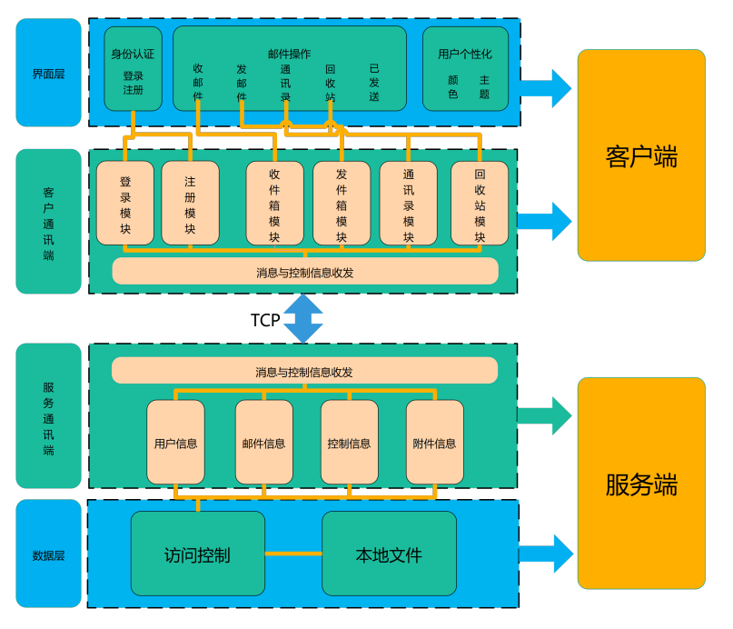

## 系统状态转换

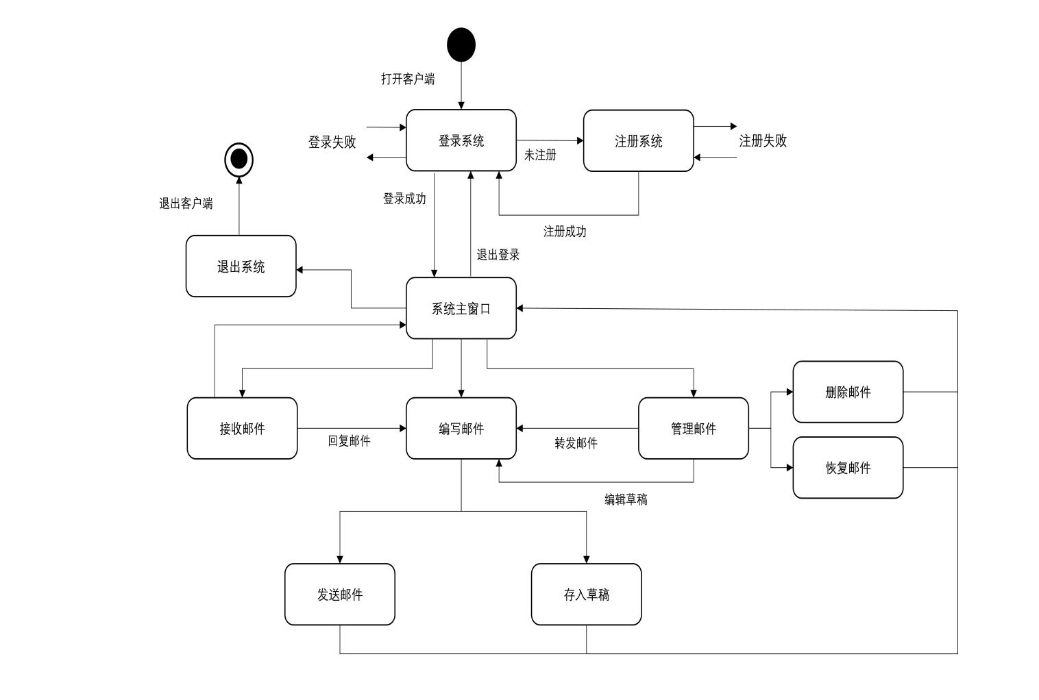

系统状态转换图展示系统各个模块之间的关系

# 详细设计

## 数据结构定义

class User // 用户类

{

public:

char Id[25]; // 用户ID

char id_ques[20]; // 密保问题

private:

char password[16]; // 密码

char id_ans[20]; // 密保答案

};

class Mail // 邮件类

{

public:

char Id[25]; // 邮件ID

char title[50]; // 邮件标题

char content[50]; // 邮件内容

bool isDraft; // 是否为草稿

int type; // 邮件类型：0 普通/1 抄送/2 密送，分号为分隔符

int from_state; // 发送者状态：1未删/2已删，分号为分隔符

int to_state; // 收到者状态：0未读/1已读/ 2已删，分号为分隔符

char from_Id[20]; // 发送者

char to_Id[500]; // 多个目标用户ID串，以分号作为分隔符

char time[20]; // 邮件发送时间

int size; // 邮件内容大小;注意取值范围0-1MB

char enclo_title[20]; // 附件名字

char enclo_addr[50]; // 多个附件存放路径，以分号作为分隔符；

};

class friend // 联系人类

{

public:

char friend_id; // 联系人id

char comment; // 备注名

};

## 函数

### 登录模块

#### Login

|  |  |  |  |  |
| --- | --- | --- | --- | --- |
| **函数名** | Login | | | |
| **文件名** | ../Login.cpp | | | |
| **功能概要** | 用户登录信息验证 | | | |
| **记述形式** | int Login (User* user) | | | |
| **参数** | | | | |
| **类型** | **变量名** | | **I/O** | **说明** |
| User * | user | | I | 用户类 |
| **返回值** | **类型** | Int | **说明** | |
| **值** | 0 | 登录信息正确 | |
| 1 | 密码错误 | |
| 2 | 用户不存在 | |
| **详细说明** | | | | |
| 用户在登录界面输入用户名和密码信息，点击提交后，Login 函数首先在客户端检查用户名和密码是否非空，如果无误则通过向数据库发送查询请求，服务端将验证结果反馈给客户端。 | | | | |
| **使用注意事项** | | | | |
| **登录成功后跳转到程序主界面** | | | | |

### 注册模块

#### Register

|  |  |  |  |  |
| --- | --- | --- | --- | --- |
| **函数名** | Register | | | |
| **文件名** | ../Register.cpp | | | |
| **功能概要** | 新用户注册 | | | |
| **记述形式** | int Register(User* user) | | | |
| **参数** | | | | |
| **类型** | **变量名** | | **I/O** | **说明** |
| User * | user | | I | 用户实例 |
| **返回值** | **类型** | int | **说明** | |
| **值** | 0 | 注册成功 | |
| 1 | 用户名重复 | |
| 2 | 用户名不重复，注册失败 | |
| **详细说明** | | | | |
| 用户在注册界面输入用户名、密码、密保问题、密保问题答案，点击注册后，Register函数首先在客户端检查注册信息是否合法，如无误则向服务端发送添加用户请求，服务端查询验证用户名不重复，则注册成功返回0；如果用户名重复则返回1；如果发生其他错误返回2. | | | | |
| **使用注意事项** | | | | |
| 注册成功后跳转到登录页面 | | | | |

### 登出模块

#### Logout

|  |  |  |  |
| --- | --- | --- | --- |
| **函数名** | Logout | | |
| **文件名** | ../Login.cpp | | |
| **功能概要** | 客户端登出，断开与服务器连接 | | |
| **记述形式** | void Logout (QTcpSocket *tcpSocket) | | |
| **参数** | | | |
| **类型** | **变量名** | **I/O** | **说明** |
| QTcpSocket | tcpSocket | I | 服务器套接字 |
| **详细说明** | | | |
| 用户做出登出操作或关闭客户端时，调用Logout函数，断开与服务器的连接。 | | | |
| **使用注意事项** | | | |
|  | | | |

### 邮件收发模块

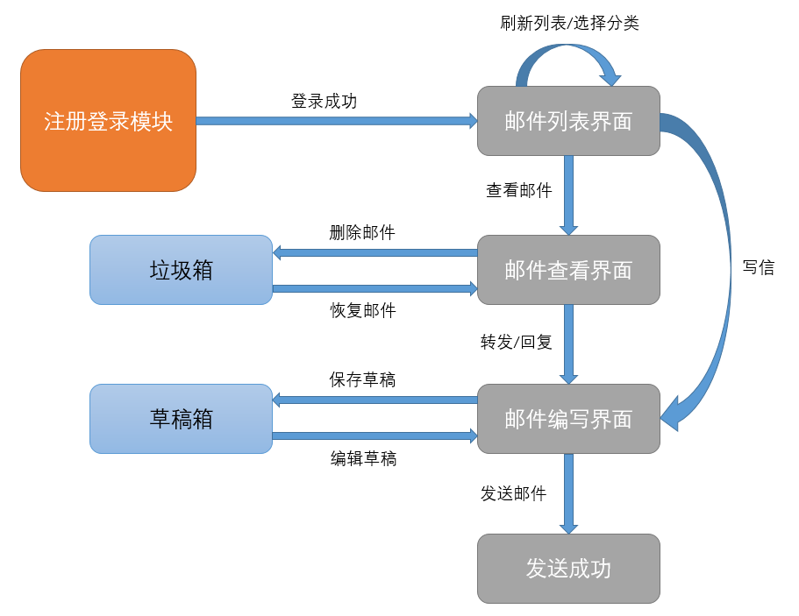

**ClientSend**

|  |  |  |  |  |
| --- | --- | --- | --- | --- |
| **函数名** | ClientSend | | | |
| **文件名** | ../Client.cpp | | | |
| **功能概要** | 客户端信息发送 | | | |
| **记述形式** | bool Client::ClientSend(QTcpSocket* tcpsocket , QByteArray* buffer) | | | |
| **参数** | | | | |
| **类型** | **变量名** | | **I/O** | **说明** |
| QTcpSocket* | tcpsocket | | I | 服务器套接字 |
| QByteArray* | buffer | | I | 发送数组指针 |
| **返回值** | **类型** | bool | **说明** | |
| **值** | 0 | 发送成功 | |
| 1 | 发送失败 | |
| **详细说明** | | | | |
| 客户端发送信息到服务器 | | | | |
| **使用注意事项** | | | | |

**ClientReceive**

|  |  |  |  |  |
| --- | --- | --- | --- | --- |
| **函数名** | ClientReceive | | | |
| **文件名** | ../Client.cpp | | | |
| **功能概要** | 客户端信息接收 | | | |
| **记述形式** | bool Client::ClientReceive(QByteArray* buffer) | | | |
| **参数** | | | | |
| **类型** | **变量名** | | **I/O** | **说明** |
| QByteArray* | buffer | | I | 接收数组指针 |
| **返回值** | **类型** | bool | **说明** | |
| **值** | 0 | 接收成功 | |
| 1 | 接收失败 | |
| **详细说明** | | | | |
| 客户端从服务器接收信息 | | | | |
| **使用注意事项** | | | | |
|  | | | | |

**MessagePack**

|  |  |  |  |  |
| --- | --- | --- | --- | --- |
| **函数名** | MessagePack | | | |
| **文件名** | ../Message.cpp | | | |
| **功能概要** | 打包要发送的信息 | | | |
| **记述形式** | bool Message::MessagePack(QByteArray* buffer) | | | |
| **参数** | | | | |
| **类型** | **变量名** | | **I/O** | **说明** |
| QByteArray* | buffer | | I | 打包后数据指针 |
| **返回值** | **类型** | bool | **说明** | |
| **值** | 0 | 打包成功 | |
| 1 | 打包失败 | |
| **详细说明** | | | | |
| 将数据打包后发送 | | | | |
| **使用注意事项** | | | | |
|  | | | | |

**MessageUnpack**

|  |  |  |  |  |
| --- | --- | --- | --- | --- |
| **函数名** | MessageUnpack | | | |
| **文件名** | ../Message.cpp | | | |
| **功能概要** | 解包要接收的信息 | | | |
| **记述形式** | bool Message::MessageUnpack(QByteArray* buffer) | | | |
| **参数** | | | | |
| **类型** | **变量名** | | **I/O** | **说明** |
| QByteArray* | buffer | | I | 解包前数据指针 |
| **返回值** | **类型** | bool | **说明** | |
| **值** | 0 | 解包成功 | |
| 1 | 解包失败 | |
| **详细说明** | | | | |
| 将接收到的数据解包 | | | | |
| **使用注意事项** | | | | |
|  | | | | |

**ShowMailList**

|  |  |  |  |  |
| --- | --- | --- | --- | --- |
| **函数名** | ShowMailList | | | |
| **文件名** | ../mainwindow.cpp | | | |
| **功能概要** | 显示邮件列表 | | | |
| **记述形式** | bool mainwindow:: ShowMailList (Mail* MailList, qint32 type) | | | |
| **参数** | | | | |
| **类型** | **变量名** | | **I/O** | **说明** |
| Mail* | MailList | | I | 邮件列表 |
| qint32 | type | | I | 请求类型 |
| **返回值** | **类型** | bool | **说明** | |
| **值** | 0 | 显示成功 | |
| 1 | 显示失败 | |
| **详细说明** | | | | |
| 显示(全部/未读/草稿/已发送/垃圾箱)邮件信息列表 | | | | |
| **使用注意事项** | | | | |
|  | | | | |

**ViewMail**

|  |  |  |  |  |
| --- | --- | --- | --- | --- |
| **函数名** | ViewMail | | | |
| **文件名** | ../mainwindow.cpp | | | |
| **功能概要** | 查看邮件具体内容 | | | |
| **记述形式** | bool mainwindow:: ViewMail (Mail* mail) | | | |
| **参数** | | | | |
| **类型** | **变量名** | | **I/O** | **说明** |
| Mail* | mail | | I | 要查看的邮件 |
| **返回值** | **类型** | bool | **说明** | |
| **值** | 0 | 查看成功 | |
| 1 | 查看失败 | |
| **详细说明** | | | | |
| 查看邮件具体内容以及附件链接 | | | | |
| **使用注意事项** | | | | |
|  | | | | |

**DownloadEnclo**

|  |  |  |  |  |
| --- | --- | --- | --- | --- |
| **函数名** | DownloadEnclo | | | |
| **文件名** | ../mainwindow.cpp | | | |
| **功能概要** | 下载附件 | | | |
| **记述形式** | bool mainwindow:: DownloadEnclo (QString AttachFileLink , QString Path) | | | |
| **参数** | | | | |
| **类型** | **变量名** | | **I/O** | **说明** |
| QString | AttachFileLink | | I | 附件链接 |
| QString | Path | | I | 附件存储路径 |
| **返回值** | **类型** | bool | **说明** | |
| **值** | 0 | 下载成功 | |
| 1 | 下载失败 | |
| **详细说明** | | | | |
| 根据附件链接从服务器下载附件 | | | | |
| **使用注意事项** | | | | |
|  | | | | |

**SendMail**

|  |  |  |  |  |
| --- | --- | --- | --- | --- |
| **函数名** | ViewMail | | | |
| **文件名** | ../senddialog.cpp | | | |
| **功能概要** | 发送邮件 | | | |
| **记述形式** | bool senddialog:: SendMail (Mail* mail) | | | |
| **参数** | | | | |
| **类型** | **变量名** | | **I/O** | **说明** |
| Mail* | mail | | I | 要发送的邮件 |
| **返回值** | **类型** | bool | **说明** | |
| **值** | 0 | 查看成功 | |
| 1 | 查看失败 | |
| **详细说明** | | | | |
| 发送(/转发/回复)邮件 | | | | |
| **使用注意事项** | | | | |
|  | | | | |

**AddEnclo**

|  |  |  |  |  |
| --- | --- | --- | --- | --- |
| **函数名** | AddEnclo | | | |
| **文件名** | ../senddialog.cpp | | | |
| **功能概要** | 添加附件 | | | |
| **记述形式** | bool senddialog::AddEnclo (QString Path) | | | |
| **参数** | | | | |
| **类型** | **变量名** | | **I/O** | **说明** |
| QString | Path | | I | 附件存储路径 |
| **返回值** | **类型** | bool | **说明** | |
| **值** | 0 | 添加成功 | |
| 1 | 添加失败 | |
| **详细说明** | | | | |
| 添加附件 | | | | |
| **使用注意事项** | | | | |
|  | | | | |

**SaveDraft**

|  |  |  |  |  |
| --- | --- | --- | --- | --- |
| **函数名** | SaveDraft | | | |
| **文件名** | ../senddialog.cpp | | | |
| **功能概要** | 保存草稿 | | | |
| **记述形式** | bool senddialog::SaveDraft (Mail* draft) | | | |
| **参数** | | | | |
| **类型** | **变量名** | | **I/O** | **说明** |
| Mail* | draft | | I | 要保存的草稿 |
| **返回值** | **类型** | bool | **说明** | |
| **值** | 0 | 保存成功 | |
| 1 | 保存失败 | |
| **详细说明** | | | | |
| 上传草稿到服务器保存 | | | | |
| **使用注意事项** | | | | |
|  | | | | |

**GetDraft**

|  |  |  |  |  |
| --- | --- | --- | --- | --- |
| **函数名** | GetDraft | | | |
| **文件名** | ../mainwindow.cpp | | | |
| **功能概要** | 从服务器获取草稿邮件 | | | |
| **记述形式** | bool mainwindow::GetDraft (Mail* draft) | | | |
| **参数** | | | | |
| **类型** | **变量名** | | **I/O** | **说明** |
| Mail* | draft | | I | 要保存的草稿 |
| **返回值** | **类型** | bool | **说明** | |
| **值** | 0 | 获取成功 | |
| 1 | 获取失败 | |
| **详细说明** | | | | |
| 从服务器获取草稿邮件 | | | | |
| **使用注意事项** | | | | |
|  | | | | |

**SearchMail**

|  |  |  |  |  |
| --- | --- | --- | --- | --- |
| **函数名** | SearchMail | | | |
| **文件名** | ../mainwindow.cpp | | | |
| **功能概要** | 搜索邮件 | | | |
| **记述形式** | bool mainwindow::SearchMail (QString key) | | | |
| **参数** | | | | |
| **类型** | **变量名** | | **I/O** | **说明** |
| QString | key | | I | 搜索关键词 |
| **返回值** | **类型** | bool | **说明** | |
| **值** | 0 | 搜索成功 | |
| 1 | 搜索失败 | |
| **详细说明** | | | | |
| 根据关键词搜索邮件，多个关键词由空格隔开 | | | | |
| **使用注意事项** | | | | |
|  | | | | |

**DeleteMail**

|  |  |  |  |  |
| --- | --- | --- | --- | --- |
| **函数名** | DeleteMail | | | |
| **文件名** | ../mainwindow.cpp | | | |
| **功能概要** | 删除邮件 | | | |
| **记述形式** | bool mainwindow::DeleteMail (Mail* mail) | | | |
| **参数** | | | | |
| **类型** | **变量名** | | **I/O** | **说明** |
| Mail* | mail | | I | 要删除的邮件 |
| **返回值** | **类型** | bool | **说明** | |
| **值** | 0 | 删除成功 | |
| 1 | 删除失败 | |
| **详细说明** | | | | |
| 将指定邮件放入垃圾箱 | | | | |
| **使用注意事项** | | | | |
|  | | | | |

**RecoverMail**

|  |  |  |  |  |
| --- | --- | --- | --- | --- |
| **函数名** | RecoverMail | | | |
| **文件名** | ../mainwindow.cpp | | | |
| **功能概要** | 恢复邮件 | | | |
| **记述形式** | bool mainwindow::RecoverMail (Mail* mail) | | | |
| **参数** | | | | |
| **类型** | **变量名** | | **I/O** | **说明** |
| Mail* | mail | | I | 要恢复的邮件 |
| **返回值** | **类型** | bool | **说明** | |
| **值** | 0 | 恢复成功 | |
| 1 | 恢复失败 | |
| **详细说明** | | | | |
| 将垃圾箱的邮件恢复到收件箱 | | | | |
| **使用注意事项** | | | | |
|  | | | | |

### 联系人模块

**AddFriend**

|  |  |  |  |  |
| --- | --- | --- | --- | --- |
| **函数名** | AddFriend | | | |
| **文件名** | ../mainwindow.cpp | | | |
| **功能概要** | 添加联系人 | | | |
| **记述形式** | bool mainwindow::AddFriend (User * friend) | | | |
| **参数** | | | | |
| **类型** | **变量名** | | **I/O** | **说明** |
| User * | friend | | I | 联系人 |
| **返回值** | **类型** | bool | **说明** | |
| **值** | 0 | 添加成功 | |
| 1 | 添加失败 | |
| **详细说明** | | | | |
| 用户添加联系人，输入联系人信息，发送数据库访问请求，在数据库联系人表中添加记录 | | | | |
| **使用注意事项** | | | | |
|  | | | | |

**DeleteFriend**

|  |  |  |  |  |
| --- | --- | --- | --- | --- |
| **函数名** | DeleteFriend | | | |
| **文件名** | ../mainwindow.cpp | | | |
| **功能概要** | 删除联系人 | | | |
| **记述形式** | bool mainwindow::DeleteFriend (User * friend) | | | |
| **参数** | | | | |
| **类型** | **变量名** | | **I/O** | **说明** |
| User * | friend | | I | 联系人 |
| **返回值** | **类型** | bool | **说明** | |
| **值** | 0 | 删除成功 | |
| 1 | 删除失败 | |
| **详细说明** | | | | |
| 用户删除联系人，输入联系人信息，发送数据库访问请求，在数据库联系人表中删除记录 | | | | |
| **使用注意事项** | | | | |
|  | | | | |

**SearchFriend**

|  |  |  |  |  |
| --- | --- | --- | --- | --- |
| **函数名** | SearchFriend | | | |
| **文件名** | ../mainwindow.cpp | | | |
| **功能概要** | 搜索邮件 | | | |
| **记述形式** | bool mainwindow::SearchFriend (QString key) | | | |
| **参数** | | | | |
| **类型** | **变量名** | | **I/O** | **说明** |
| QString | key | | I | 搜索关键词 |
| **返回值** | **类型** | bool | **说明** | |
| **值** | 0 | 搜索成功 | |
| 1 | 搜索失败 | |
| **详细说明** | | | | |
| 输入联系人的备注名，搜索联系人 | | | | |
| **使用注意事项** | | | | |
|  | | | | |

### 服务器模块

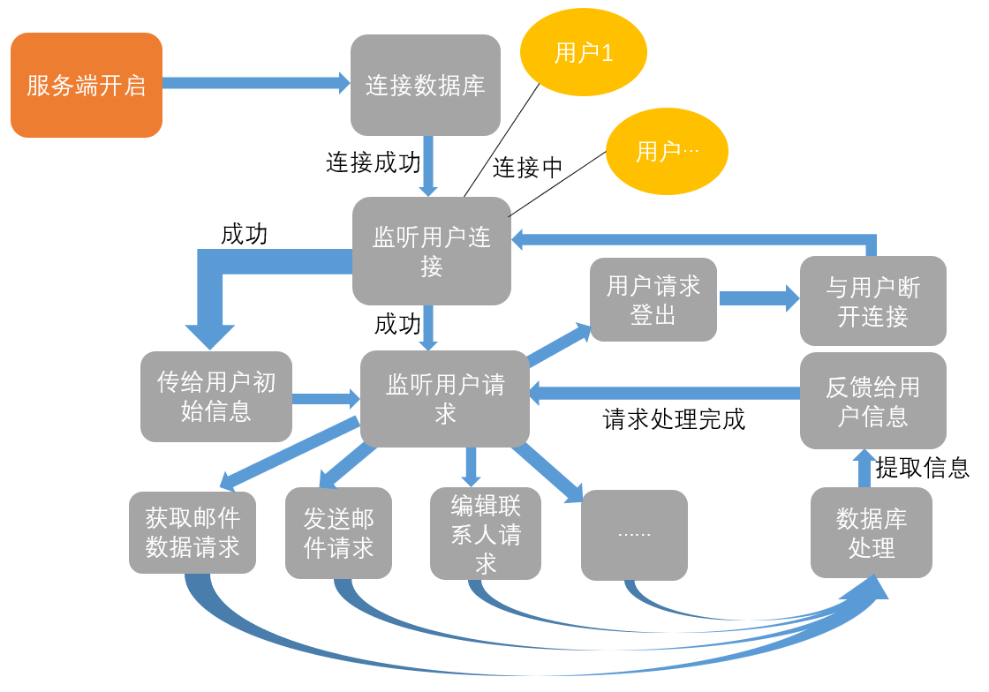

#### Run

|  |  |  |  |  |
| --- | --- | --- | --- | --- |
| **函数名** | Run | | | |
| **文件名** | ../Server.c | | | |
| **功能概要** | 处理Json信息并执行，保持服务端运行 | | | |
| **记述形式** | void Run() | | | |
| **参数** | | | | |
| **类型** | **变量名** | | **I/O** | **说明** |
| 无 |  | |  |  |
| 无 |  | |  |  |
| **返回值** | **类型** | 无 | **说明** | |
| **值** | 无 |  | |
| 无 |  | |
| **详细说明** | | | | |

#### Register

|  |  |  |  |  |
| --- | --- | --- | --- | --- |
| **函数名** | Register | | | |
| **文件名** | ../Server.c | | | |
| **功能概要** | 响应用户注册请求 | | | |
| **记述形式** | void Register(QtcpSocket* QTSocket, Qstring Username, Qstring Password) | | | |
| **参数** | | | | |
| **类型** | **变量名** | | **I/O** | **说明** |
| QtcpSocket* | QTSocket | | I | QtcpSocket套接字 |
| Qstring | Username | | I | 用户名 |
| Qstring | Password | | I | 密码 |
| **返回值** | **类型** | 无 | **说明** | |
| **值** | 无 |  | |
|  |  | |
| **详细说明** | | | | |

#### Login

|  |  |  |  |  |
| --- | --- | --- | --- | --- |
| **函数名** | Login | | | |
| **文件名** | ../Server.c | | | |
| **功能概要** | 响应用户登录请求 | | | |
| **记述形式** | void Login(QTcpSocket* QTSocket, QString Username, QString Password) | | | |
| **参数** | | | | |
| **类型** | **变量名** | | **I/O** | **说明** |
| QTcpSocket* | QTSocket | | I | QTcpSocket套接字 |
| Qstring | Username | | I | 用户名 |
| Qstring | Password | | I | 密码 |
| **返回值** | **类型** | 无 | **说明** | |
| **值** | 无 |  | |
|  |  | |
| **详细说明** | | | | |

#### Logout

|  |  |  |  |  |
| --- | --- | --- | --- | --- |
| **函数名** | Logout | | | |
| **文件名** | ../Server.c | | | |
| **功能概要** | 响应用户退出需求 | | | |
| **记述形式** | void Logout(QTcpSocket* QTSocket) | | | |
| **参数** | | | | |
| **类型** | **变量名** | | **I/O** | **说明** |
| QtcpSocket* | QTSocket | | I | QTcpSocket套接字 |
| **返回值** | **类型** | 无 | **说明** | |
| **值** | 无 |  | |
|  |  | |
| **详细说明** | | | | |

#### Send

|  |  |  |  |  |
| --- | --- | --- | --- | --- |
| **函数名** | Send | | | |
| **文件名** | ../Server.c | | | |
| **功能概要** | 响应用户向其他用户发送邮件的请求 | | | |
| **记述形式** | void Send(QTcpSocket* QTSocket, Qstring Sender, Qstring Receiver, QString MailTheme, QString MailContent) | | | |
| **参数** | | | | |
| **类型** | **变量名** | | **I/O** | **说明** |
| QTcpSocket* | QTSocket | | I | QTcpSocket套接字 |
| QString | Sender | | I | 发送者Username |
| QString | Receiver | | I | 接受者Username |
| QString | MailTheme | | I | 邮件主题 |
| QString | MaliContent | | I | 邮件内容 |
| **返回值** | **类型** | 无 | **说明** | |
| **值** | 无 |  | |
|  |  | |
| **详细说明** | | | | |

#### Show

|  |  |  |  |  |
| --- | --- | --- | --- | --- |
| **函数名** | Show | | | |
| **文件名** | ../Server.c | | | |
| **功能概要** | 响应用户展示邮件列表或联系人列表的请求 | | | |
| **记述形式** | void Show(QTcpSocket* QTSocket, Qstring Username, int state=-1, int isDraft=-1); | | | |
| **参数** | | | | |
| **类型** | **变量名** | | **I/O** | **说明** |
| QTcpSocket* | QTSocket | | I | QTcpSocket套接字 |
| Qstring | Username | | I | 用户名 |
| Int | state | | I | 邮件状态（已读、未读、删除） |
| int | isDraft | | I | 是否是草稿 |
| **返回值** | **类型** | 无 | **说明** | |
| **值** | 无 |  | |
|  |  | |
| **详细说明** | | | | |

### 数据库模块

#### FindUser

|  |  |  |  |  |
| --- | --- | --- | --- | --- |
| **函数名** | FindUser | | | |
| **文件名** | ../Database.c | | | |
| **功能概要** | 查询某id的用户信息 | | | |
| **记述形式** | User FindUser (char* userid) | | | |
| **参数** | | | | |
| **类型** | **变量名** | | **I/O** | **说明** |
| char* | userid | | I | 用户id |
| **返回值** | **类型** | User | **说明** | |
| **值** | User | 有该用户信息 | |
| NULL | 没有该用户 | |
| **详细说明** | | | | |
| 找到并返回某用户信息 | | | | |
| **使用注意事项** | | | | |

#### AddUser

|  |  |  |  |  |
| --- | --- | --- | --- | --- |
| **函数名** | AddUser | | | |
| **文件名** | ../Database.cpp | | | |
| **功能概要** | 创建用户时,将用户添加到数据库 | | | |
| **记述形式** | bool AddUser(User register) | | | |
| **参数** | | | | |
| **类型** | **变量名** | | **I/O** | **说明** |
| User | register | | I | 用户注册的信息 |
| **返回值** | **类型** | bool | **说明** | |
| **值** | true | 加入用户成功 | |
| false | 加入用户失败 | |
| **详细说明** | | | | |
| 添加用户信息到数据库 | | | | |
| **使用注意事项** | | | | |
|  | | | | |

#### FindFriend

|  |  |  |  |  |
| --- | --- | --- | --- | --- |
| **函数名** | FindFriend | | | |
| **文件名** | ../database.cpp | | | |
| **功能概要** | 返回某用户的全部朋友信息 | | | |
| **记述形式** | std::vector<friend> FindFriend (char* userid) | | | |
| **参数** | | | | |
| **类型** | **变量名** | | **I/O** | **说明** |
| char* | userid | | I | 用户ID |
| **返回值** | **类型** | std::vector<friend> | **说明** | |
| **值** | std::vector<friend> | 该用户全部朋友 | |
| **详细说明** | | | | |
| 返回某用户的朋友信息 | | | | |

#### DealFriend

|  |  |  |  |  |
| --- | --- | --- | --- | --- |
| **函数名** | DealFriend | | | |
| **文件名** | ../Database.cpp | | | |
| **功能概要** | 在数据库内添加\删除联系人 | | | |
| **记述形式** | bool DealFriend(char *Id, char* friend_Id, char* opt) | | | |
| **参数** | | | | |
| **类型** | **变量名** | | **I/O** | **说明** |
| char* | Id | | I | 用户id |
| char* | friend_Id | | I | 朋友id |
| char* | opt | | I | 添加或删除 |
| **返回值** | **类型** | bool | **说明** | |
| **值** | true | 操作成功 | |
| false | 操作失败 | |
| **详细说明** | | | | |
| 在数据库中添加或删除用户的朋友信息 | | | | |
| **使用注意事项** | | | | |
|  | | | | |

#### FindMail

|  |  |  |  |  |
| --- | --- | --- | --- | --- |
| **函数名** | FindMail | | | |
| **文件名** | ../Database.cpp | | | |
| **功能概要** | 用于邮件的分组,找到特定的邮件 | | | |
| **记述形式** | std::vector<mail> FindMaiil(char* Id, int state, int flag) | | | |
| **参数** | | | | |
| **类型** | **变量名** | | **I/O** | **说明** |
| char* | Id | | I | 用户id |
| char* | state | | I | 邮件状态 |
| int | flag | | I | 1 发送者/2 接收者/3 草稿 |
| **返回值** | **类型** | std::vector<mail> | **说明** | |
| **值** | std::vector<mail> | 返回固定状态的邮件 | |
| **详细说明** | | | | |
| 获取固定状态的邮件 | | | | |
| **使用注意事项** | | | | |
|  | | | | |

#### DealMail

|  |  |  |  |  |
| --- | --- | --- | --- | --- |
| **函数名** | DealMail | | | |
| **文件名** | ../Database.cpp | | | |
| **功能概要** | 发送成功时添加或更新邮件到数据库 | | | |
| **记述形式** | bool DealMail (Mail new_mail,int op) | | | |
| **参数** | | | | |
| **类型** | **变量名** | | **I/O** | **说明** |
| Mail | new_mail | | I | 邮件信息 |
| int | op | | I | 更新或添加 |
| **返回值** | **类型** | bool | **说明** | |
| **值** | ture | 邮件写入数据库成功 | |
| false | 邮件写入数据库失败 | |
| **详细说明** | | | | |
| 发送邮件成功时,将邮件写入数据库 | | | | |
| **使用注意事项** | | | | |
|  | | | | |

#### DownloadEnclo

|  |  |  |  |  |
| --- | --- | --- | --- | --- |
| **函数名** | DownloadEnclo | | | |
| **文件名** | ../Database.c | | | |
| **功能概要** | 下载服务器的附件 | | | |
| **记述形式** | void DownloadEnclo(char* addr) | | | |
| **参数** | | | | |
| **类型** | **变量名** | | **I/O** | **说明** |
| char* | addr | | I | 附件地址 |
| **返回值** | **类型** | void | | |
| **详细说明** | | | | |
| 下载附件地址 | | | | |
| **使用注意事项** | | | | |
|  | | | | |

## 数据库设计

本系统采用MySQL数据库进行开发。MySQL数据库是一种高效、可靠、灵活的关系型数据库管理系统(RDBMS)。本系统通过Qt的SQL模块对MySQL数据库进行数据操作。

### 实体关系模型

本系统分析业务场景，对数据进行关系建模，设计实体关系模型。数据描述如下：

1. 用户：用户ID、用户密码、密保问题、密保问题答案
2. 邮件：邮件ID、邮件主题、邮件内容、邮件类型、发送者ID、接受者ID、发送者者标记状态、接收者标记状态、附件地址、附件标题、发送时间、是否为草稿
3. 用户通讯录：用户ID、用户联系人ID、联系人备注名

实体关系模型如下：

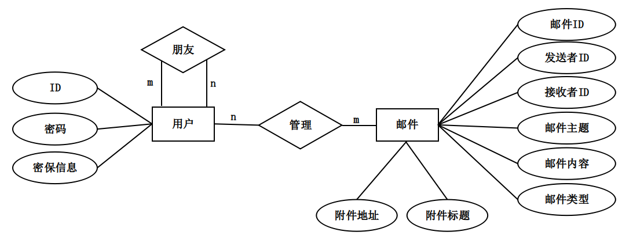

### 数据表设计

#### User 表

用户信息表包含用户ID、密码、密保问题、问题答案。用户登录信息通过查询该表信息验证，注册信息在该表存储，用户可通过密保问题找回密码。

|  |  |  |  |  |
| --- | --- | --- | --- | --- |
| **序号** | **字段(field)** | **数据类型(type)** | **是否主键** | **备注(remark)** |
| **1** | **id** | **varchar(25)** | **是** | **用户ID** |
| **2** | **pass**word | **varchar(25)** | **否** | **密码** |
| **3** | **i**d_ques | **varchar(25)** | **否** | **密保问题** |
| **4** | **i**d_ans | **varchar(25)** | **否** | **密保答案** |

#### Email 表

|  |  |  |  |  |
| --- | --- | --- | --- | --- |
| **序号** | **字段(field)** | **数据类型(type)** | **是否主键** | **备注(remark)** |
| **1** | **id** | **varchar(25)** | **是** | **邮件ID** |
| **2** | **title** | **varchar(50)** | **否** | **邮件标题** |
| **3** | **content** | **varchar(1024)** | **否** | **邮件内容** |
| **4** | **type** | **int** | **否** | **密送/抄送/普通发送** |
| **5** | **from_id** | **varchar(25)** | **否** | **发送者id** |
| **6** | **to_id** | **varchar(25)** | **否** | **接收者id** |
| **7** | **from_state** | **int** | **否** | **发送者状态 已读/未读/已删** |
| **8** | **to_state** | **int** | **否** | **接收者状态 已读/未读/已删** |
| **9** | **enclo_addr** | **varchar(25)** | **否** | **附件地址** |
| **10** | **enclo_title** | **varchar(25)** | **否** | **附件标题** |
| **11** | **time** | **varchar(25)** | **否** | **发送时间** |
| **12** | **isDraft** | **int** | **否** | **邮件还是草稿** |

#### Relation 表

|  |  |  |  |  |
| --- | --- | --- | --- | --- |
| **序号** | **字段(field)** | **数据类型(type)** | **是否主键** | **备注(remark)** |
| **1** | **id** | **varchar(25)** | **是** | **用户id** |
| **2** | **friend_id** | **varchar(25)** | **是** | **朋友id** |
| **3** | **comment** | **varchar(25)** | **否** | **备注** |